2023年岳阳市初中学业水平考试试卷
地理
一、选择题（本大题共17小题，每小题只有一个正确答案。按答题卡中的要求填涂每小题正确答案的字母代号。每小题3分，共51分。）
在中国积极斡旋下，沙特阿拉伯与伊朗两国外长于今年4月6日在北京宣布恢复外交关系。某中学地理学习小组，绘制了一幅框图，探究沙特阿拉伯的气候类型。据图完成下面小题。
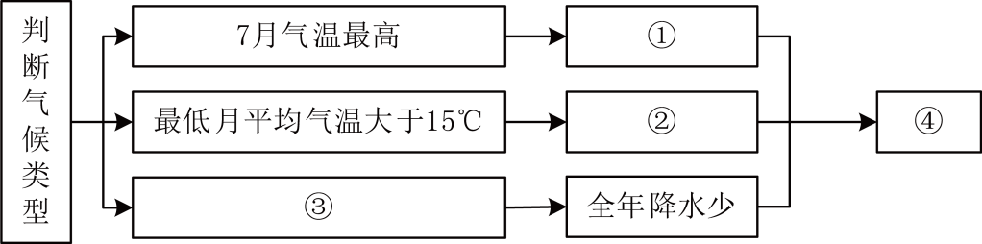
1. 框图中，各数码与其填入的内容，恰当的是（ ）
A. ①位于南半球 B. ②地处温带
C. ③各月降水量大于100mm D. ④热带沙漠气候
2. 下列地理现象的形成，与框图所探究的气候无关的是（ ）
A. 大多居民信仰基督教 B. 骆驼为传统交通工具
C. 墙厚窗小的传统民居 D. 宽大的白色长袍为传统服饰
去年7月，法国多地发生非常严重的旱情。读欧洲局部区域图，完成下面小题。
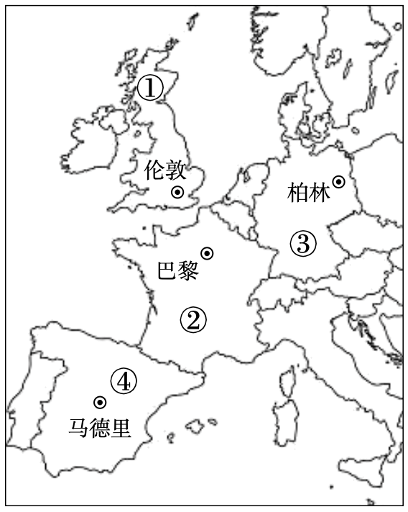
3. 图中数码所代表的国家，表示法国的是（ ）
A. ① B. ② C. ③ D. ④
4. 了应对旱情，法国居民应（ ）
A. 增加每周洗车次数 B. 大量养植耗水植物 C. 勤换家庭游泳池水 D. 生活用水一水多用
南美洲的厄瓜多尔，其鲜花备受世界20多个国家欢迎，最大的市场是美国、德国和荷兰。读厄瓜多尔示意图，完成下面小题。
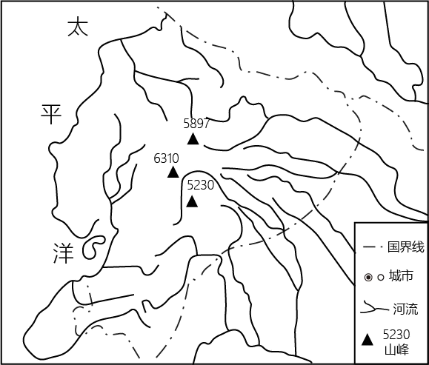
5. 厄瓜多尔的城市，大部分分布在（ ）
A. 海岸线附近 B. 河流沿岸 C. 盆地地区 D. 国界沿线
6. 将厄瓜多尔的名贵鲜花运往荷兰，选择的交通运输方式最合适的是（ ）
A. 内河运输 B. 公路运输 C. 航空运输 D. 铁路运输
咖啡树一般适合生长在平均气温16℃~25℃、年降水量1600mm~2000mm且排水良好的山地地区。读某年咖啡生产国占全球产量比重统计图，完成下面小题。
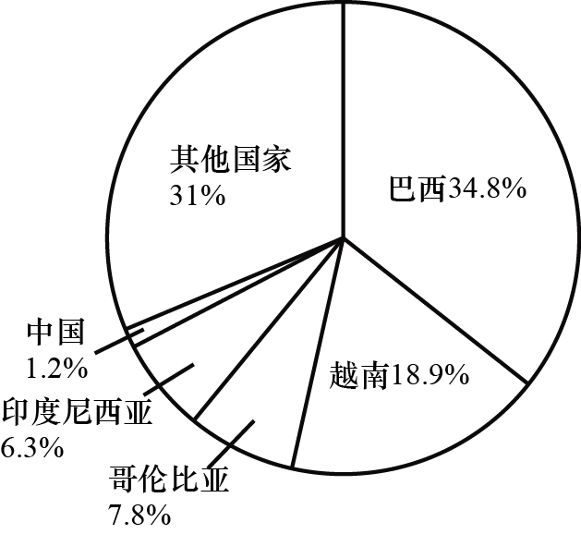
7. 当年，咖啡产量居全球第二位的国家是（ ）
A. 巴西 B. 越南 C. 哥伦比亚 D. 印度尼西亚
8. 下列我国省级行政区域，适宜规模种植咖啡树的是（ ）
A. 云南省 B. 北京市 C. 内蒙古自治区 D. 上海市
某学生在贵州省乌蒙山区农耕文化实践基地发现，当地山区坡耕地用石头砌田埂进行农田改造，建设成石坎梯田高标准农田。读石坎梯田景观图，完成下面小题。
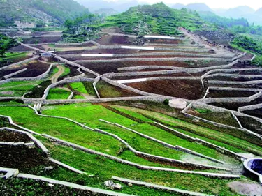
9. 当地石坎梯田上，种植粮食作物主要是（ ）
A. 玉米 B. 小麦 C. 青稞 D. 水稻
10. 下列关于石坎梯田作用的说法，正确的是（ ）
A. 减轻水土流失 B. 降低耕地质量 C. 增大耕地坡度 D. 加剧自然灾害
正在建设中的我国“最北高铁”——哈伊高铁，在总里程中桥梁占比高达72％。读“哈伊高铁示意图”，完成下面小题。
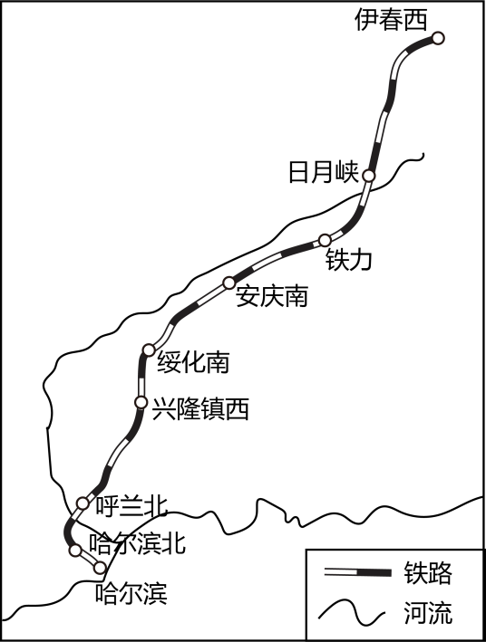
11. 哈伊高铁桥梁占比高的主要原因是（ ）
A. 地形崎岖 B. 冻土众多 C. 防御风沙 D. 避开城市
12. 下列有关地理特征的描述，与该高铁所在区域相符合的是（ ）
A. 山环水绕，沃野千里 B. 牛羊成群，一望无垠
C. 树木常绿，山清水秀 D. 白色荒漠，地球风库
企业发展必须拥有属于自己的核心技术。结合《中国智造，靠谁造心？》漫画，完成下面小题。

13. 下列属于高新技术产业的是（ ）
A 食品加工业 B. 棉纺织业 C. 信息技术产业 D. 钢铁工业
14. 针对该漫画，某同学创作了几条警示语，其中最贴切的是（ ）
A. 大国重器，要掌握在自己手里 B. 科技创新，主要是依赖国外
C. 工业发展，继续走传统之路 D. 产业升级，依靠于资源开采
图为某区域等高线地形图，等高距为100米。读图完成下面小题。
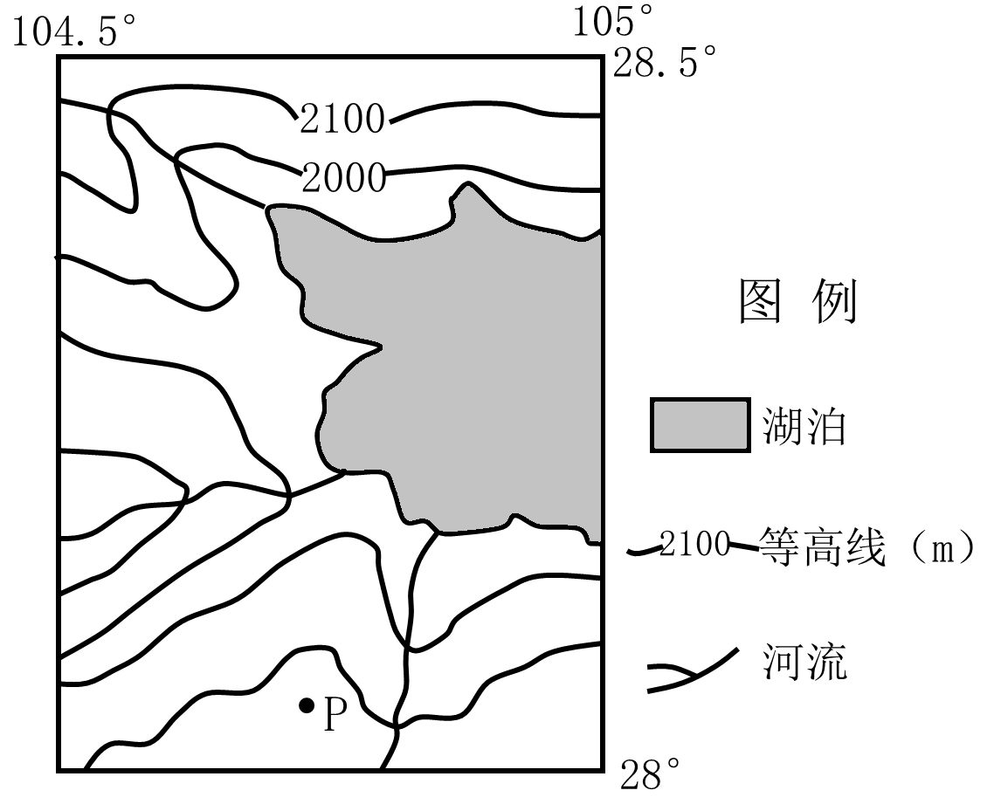
15. 图示区域（ ）
A. 有太阳直射现象 B. 有极昼极夜现象 C. 位于东半球 D. 位于中纬度地区
16. 据图估算，P点的海拔可能为（ ）
A. 1680米 B. 1780米 C. 1980米 D. 2180米
17. 读岳阳市第六次和第七次全国人口普查主要数据统计表（常住人口），比较表中各项数据，由此可知我市常住人口（ ）
时间 | 人口数量（万人） |  |  | 占总人口比重
时间 | 人口总数 | 男性 | 女性 | 0-14岁 | 15-64岁 | 65岁及以上
第六次人口普查 | 547.8 | 283.4 | 264.4 | 16.02％ | 74.85％ | 9.13％
第七次人口普查 | 505.2 | 258.7 | 246.5 | 18.46％ | 66.54％ | 15％

A. 人口总数在增加 B. 男性人口数占比都低于50％
C. 15-64岁人口总数在减少 D. 老龄化现象有所减轻
二、综合题（本大题共5小题，按答题卡中的要求将每小题答案填写在答题卡中，共49分。）
18. 马尔代夫被人称为“可能被淹没的热带天堂”，其平均海拔为1.2米，是印度洋上的群岛国家，由1192个珊瑚岛组成，该国经济结构单一，经济基础较为薄弱，旅游业、船运业是其主要经济支柱。目前，境内无法建设铁路，民航事业不发达。结合图文材料，完成下列问题。
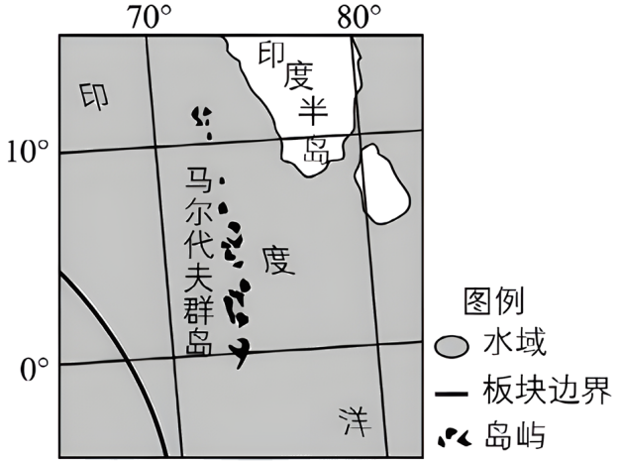
（1）马尔代夫位于印度的____（方向）方，两国同属于____（亚洲地理分区），均在六大板块中的____板块。
（2）马尔代夫属于____（发达或发展中）国家。与其隔海相望的印度，因承接全球____业务，被称为“世界办公室”。
（3）运用所学地理知识，说明马尔代夫“可能被淹没”的原因。
（4）请对马尔代夫经济可持续发展提出建议。
19. 非洲拥有全球60％的太阳能资源，却只拥有世界1％的光伏发电装置，乡村大量民众仍使用木炭、薪柴等作为生活能源。中国在基建、能源等诸多领域与非洲国家开展合作。读非洲太阳能资源分布示意图，完成下列问题。
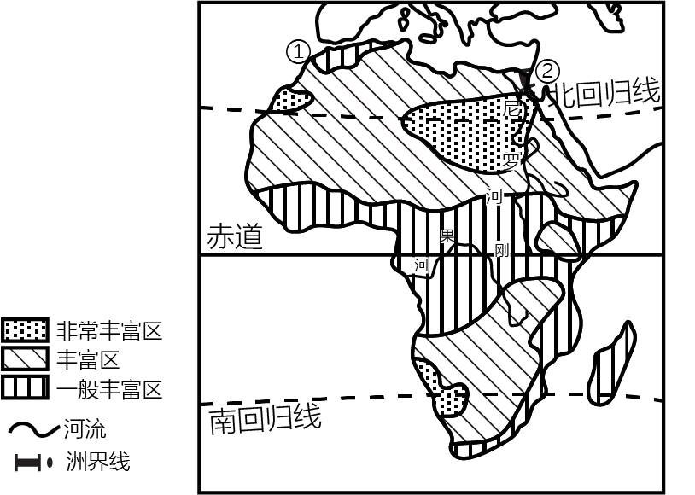
（1）图中主要流经太阳能资源一般丰富区的河流名称是____河，该河流最终注入____洋。
（2）图中①②两地代表亚非两洲分界线是____（填序号），该处连通红海与____海。
（3）请你就撒哈拉以南非洲的传统民居提出一个地理问题____，并作答____。
（4）有人建议在非洲推广光伏发电的建设与使用，你是否赞同？为什么？
20. 我国学者正在研究探讨的“红旗河”调水方案，拟以雅鲁藏布江、怒江、澜沧江等水量丰富的大江大河为水源，绕行青藏高原为广大西北地区提供水资源。结合图文材料，完成下列问题。
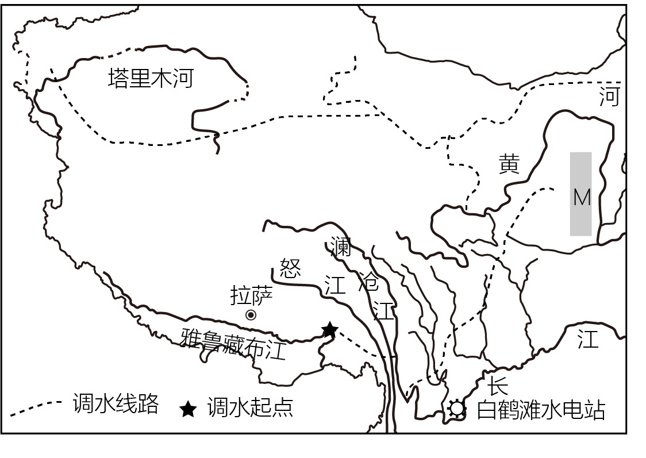
（1）“红旗河”调水方案拟定的调水起点所在省级行政区域的简称为____，该地位于我国地势的第____级阶梯。
（2）图中塔里木河位于我国四大盆地中的____盆地，该盆地属于四大地理区域中的____地区。
（3）请简述图中白鹤滩水电站所在地水能资源丰富的原因。
（4）M地的耕地在利用过程中存在多方面的问题，请对该地耕地的保护献计献策。
（5）假如你是一名参与研讨的专家，请以“红旗河调水方案可行且必要”这一论点，写出你的论据。
21. 海洋碳汇渔业是渔业的发展趋势，主要通过藻类养殖、贝类养殖、增殖放流以及捕捞业等方式吸收二氧化碳，对海洋食物的提供、粮食安全保障等诸多方面具有重要意义，海南省海洋碳汇渔业发展前景广阔，但目前海南渔业企业多按照传统方式从事生产。读海南岛及周边海域图，完成下列问题。
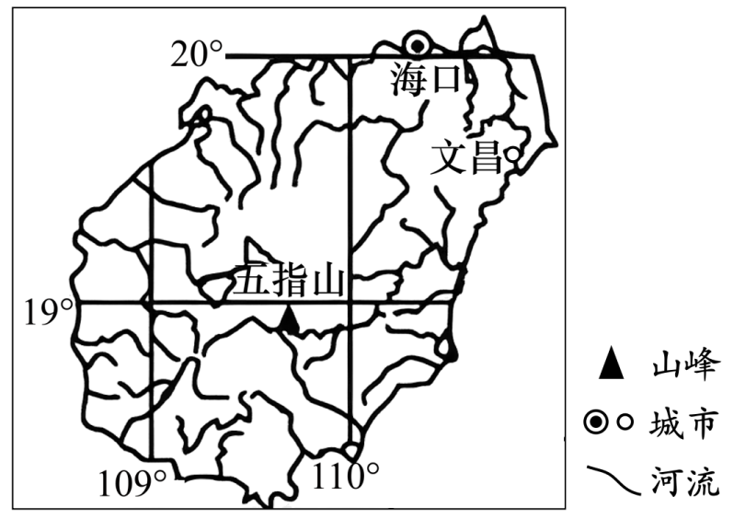
（1）海南省行政中心是____市，该省濒临我国的____（临海）海。
（2）海南岛是我国的第____大岛，其北侧的____海峡是我国的内海之一，据图可知岛上河流的流向为____。
（3）评价海南省发展海洋碳汇渔业的条件。
（4）结合材料与所学知识，归纳我国发展海洋碳汇渔业的积极意义。
22. 湖南被誉为“革命摇篮，伟人故里”。为了打牢“守护一江碧水”之责，我省启动洞庭湖生态疏浚工程。该工程是治理和修复洞庭湖生态质量、调蓄功能、航运价值的现实之需。读湖南局部水系图，完成下列问题。
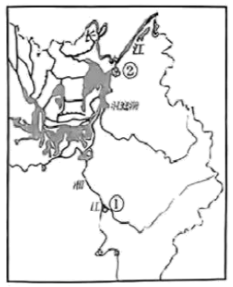
（1）我省，红色教育基地韶山所在市州为____（填名称）市，湖湘文化的重要传承载体岳麓书院所在市州为图中的____（填序号）。
（2）洞庭湖由我国历史上最大的淡水湖缩小为第二大淡水湖，请说出原因。
（3）请阐述生态疏浚工程对治理和修复洞庭湖带来的有利影响。

